Zwei neue Partner bei den zertifizierten Altreifenentsorgern (ZARE)

Bonn, 21.01.2020 Mit den Unternehmen RuLa-BRW GmbH, einer der größten Nfz-Runderneuerer Deutschlands, und PVP Triptis GmbH, das sich auf die Entwicklung und Herstellung von hochwertigen Produkten aus Gummigranulaten spezialisiert hat, machen sich gleich zwei weitere Partner stark für die Initiative ZARE.
Professionelle Runderneuerung von Nutzfahrzeugen bietet die RuLa-BRW GmbH seit mehr als 25 Jahren und mit einer Bilanz von rund 50.000 runderneuerten Reifen zählt das Unternehmen inzwischen zu Deutschlands größten Runderneuerern. Mit einem umfangreichen Sortiment aus 70 verschiedenen Reifenprofilen, sowie modernster und erprobter Technik ist das Ziel kostengünstige und umweltfreundliche Runderneuerungen für Nutzfahrzeuge zu schaffen. Leistungsfähigkeit, Flexibilität, Qualität und Zuverlässigkeit zeichnet das Unternehmen aus. Mit dem neuen Runderneuerungspartner will die ZARE Nfz-Flottenbetreiber über die Vorteile von runderneuerten Reifen informieren und gleichzeitig die ökologisch sinnvolle Mehrfachnutzung der Karkasse als Notwendigkeit darstellen. Mehr runderneuerte Reifen heißt auch weniger Altreifen für die Verwertung.
Durch das Unternehmen PVP Triptis GmbH erhält die Initiative ZARE weitere Verstärkung im Bereich der hochwertigen Weiterverarbeitung. Das Familienunternehmen ist ein deutsches Produktionsunternehmen und weltweit der einzige Hersteller von Gummi Bahnenware aus Sekundärrohstoffen, der die komplette Prozesskette – von der Granulatherstellung bis zum fertigen Endprodukt – vereint und in den eigenen Anlagen herstellt. In dem Bereich Granulierung produziert die PVP Triptis GmbH jährlich ca. 18.000 Tonnen Gummimehl und -granulat. Neben den hohen Qualitätsstandards bestätigt die Vielfalt an Produkten (Antirutschmatten, Fallschutz- und Fitnessböden, Akustik und Schwingungsmatten, Granulate u.v.m.) und Dienstleistungen ein hohes Maß an Fachkompetenz und Innovation.
Die Initiative ZARE freut sich, die RuLa-Brw GmbH und die PVP Triptis GmbH als neue Partner aufnehmen zu können und mit ihnen und den bisherigen Partnern gemeinsam Konzepte und Maßnahmen zu entwickeln, das Altreifenaufkommen nachhaltig dem Wertstoffkreislauf zuzuführen. Gleichzeitig ist es ein wesentliches Anliegen die Akzeptanz von recycelten Produkten bei den Industrie- und Privatanwendern zu erhöhen.
Gemeinsam mehr erreichen
Die Altgummibranche steht vor großen Herausforderungen: Das Aufkommen bleibt stabil, die Verwertungswege verändern sich. Unterschiedliche Organisationen und Unternehmen beschäftigen sich mit der sinnvollen Verwertung des Sekundärrohstoffs. Es ist eine anspruchsvolle Aufgabe die Weichen für die Zukunft so zu stellen, dass die Anwendungsmöglichkeiten bekannt, die gesetzlichen Vorgaben den neuen Wertstoffströmen entsprechend modifiziert werden und das Bewusstsein wächst, dass der Sekundärrohstoff ein wertvolle Ressource darstellt.
Über die Initiative ZARE
Die Initiative ZARE ist ein Zusammenschluss von 15 im Bundesverband Reifenhandel und Vulkaniseur-Handwerk e.V. (BRV) zertifizierten Altreifenentsorgern, die es sich zur Aufgabe gemacht hat, das Bewusstsein für fachgerechte Reifenentsorgung und -verwertung in Deutschland zu stärken. ZARE informiert über die umweltgerechte Altreifenentsorgung und
-verwertung. An 27 Standorten decken die ZARE-Partner Deutschland, die Niederlande und Österreich nahezu flächendeckend ab.
Die Partner der Initiative sind:
Bender Reifen Recycling GmbH, CVS Reifen GmbH, Danninger OHG Spezialtransporte, Hartung Speditions-, Handels- und Transport GmbH, HRV GmbH, KARGRO B.V., KRAIBURG Austria GmbH & Co. KG, KURZ Karkassenhandel GmbH, Mülsener Rohstoff- und Handelsgesellschaft mbH, PVP Triptis GmbH, REIFEN DRAWS GmbH, Reifengruppe Ruhr / RGR, REIFEN OKA, Reifen Recyclingbetrieb Brenz GmbH, RuLa-BRW GmbH

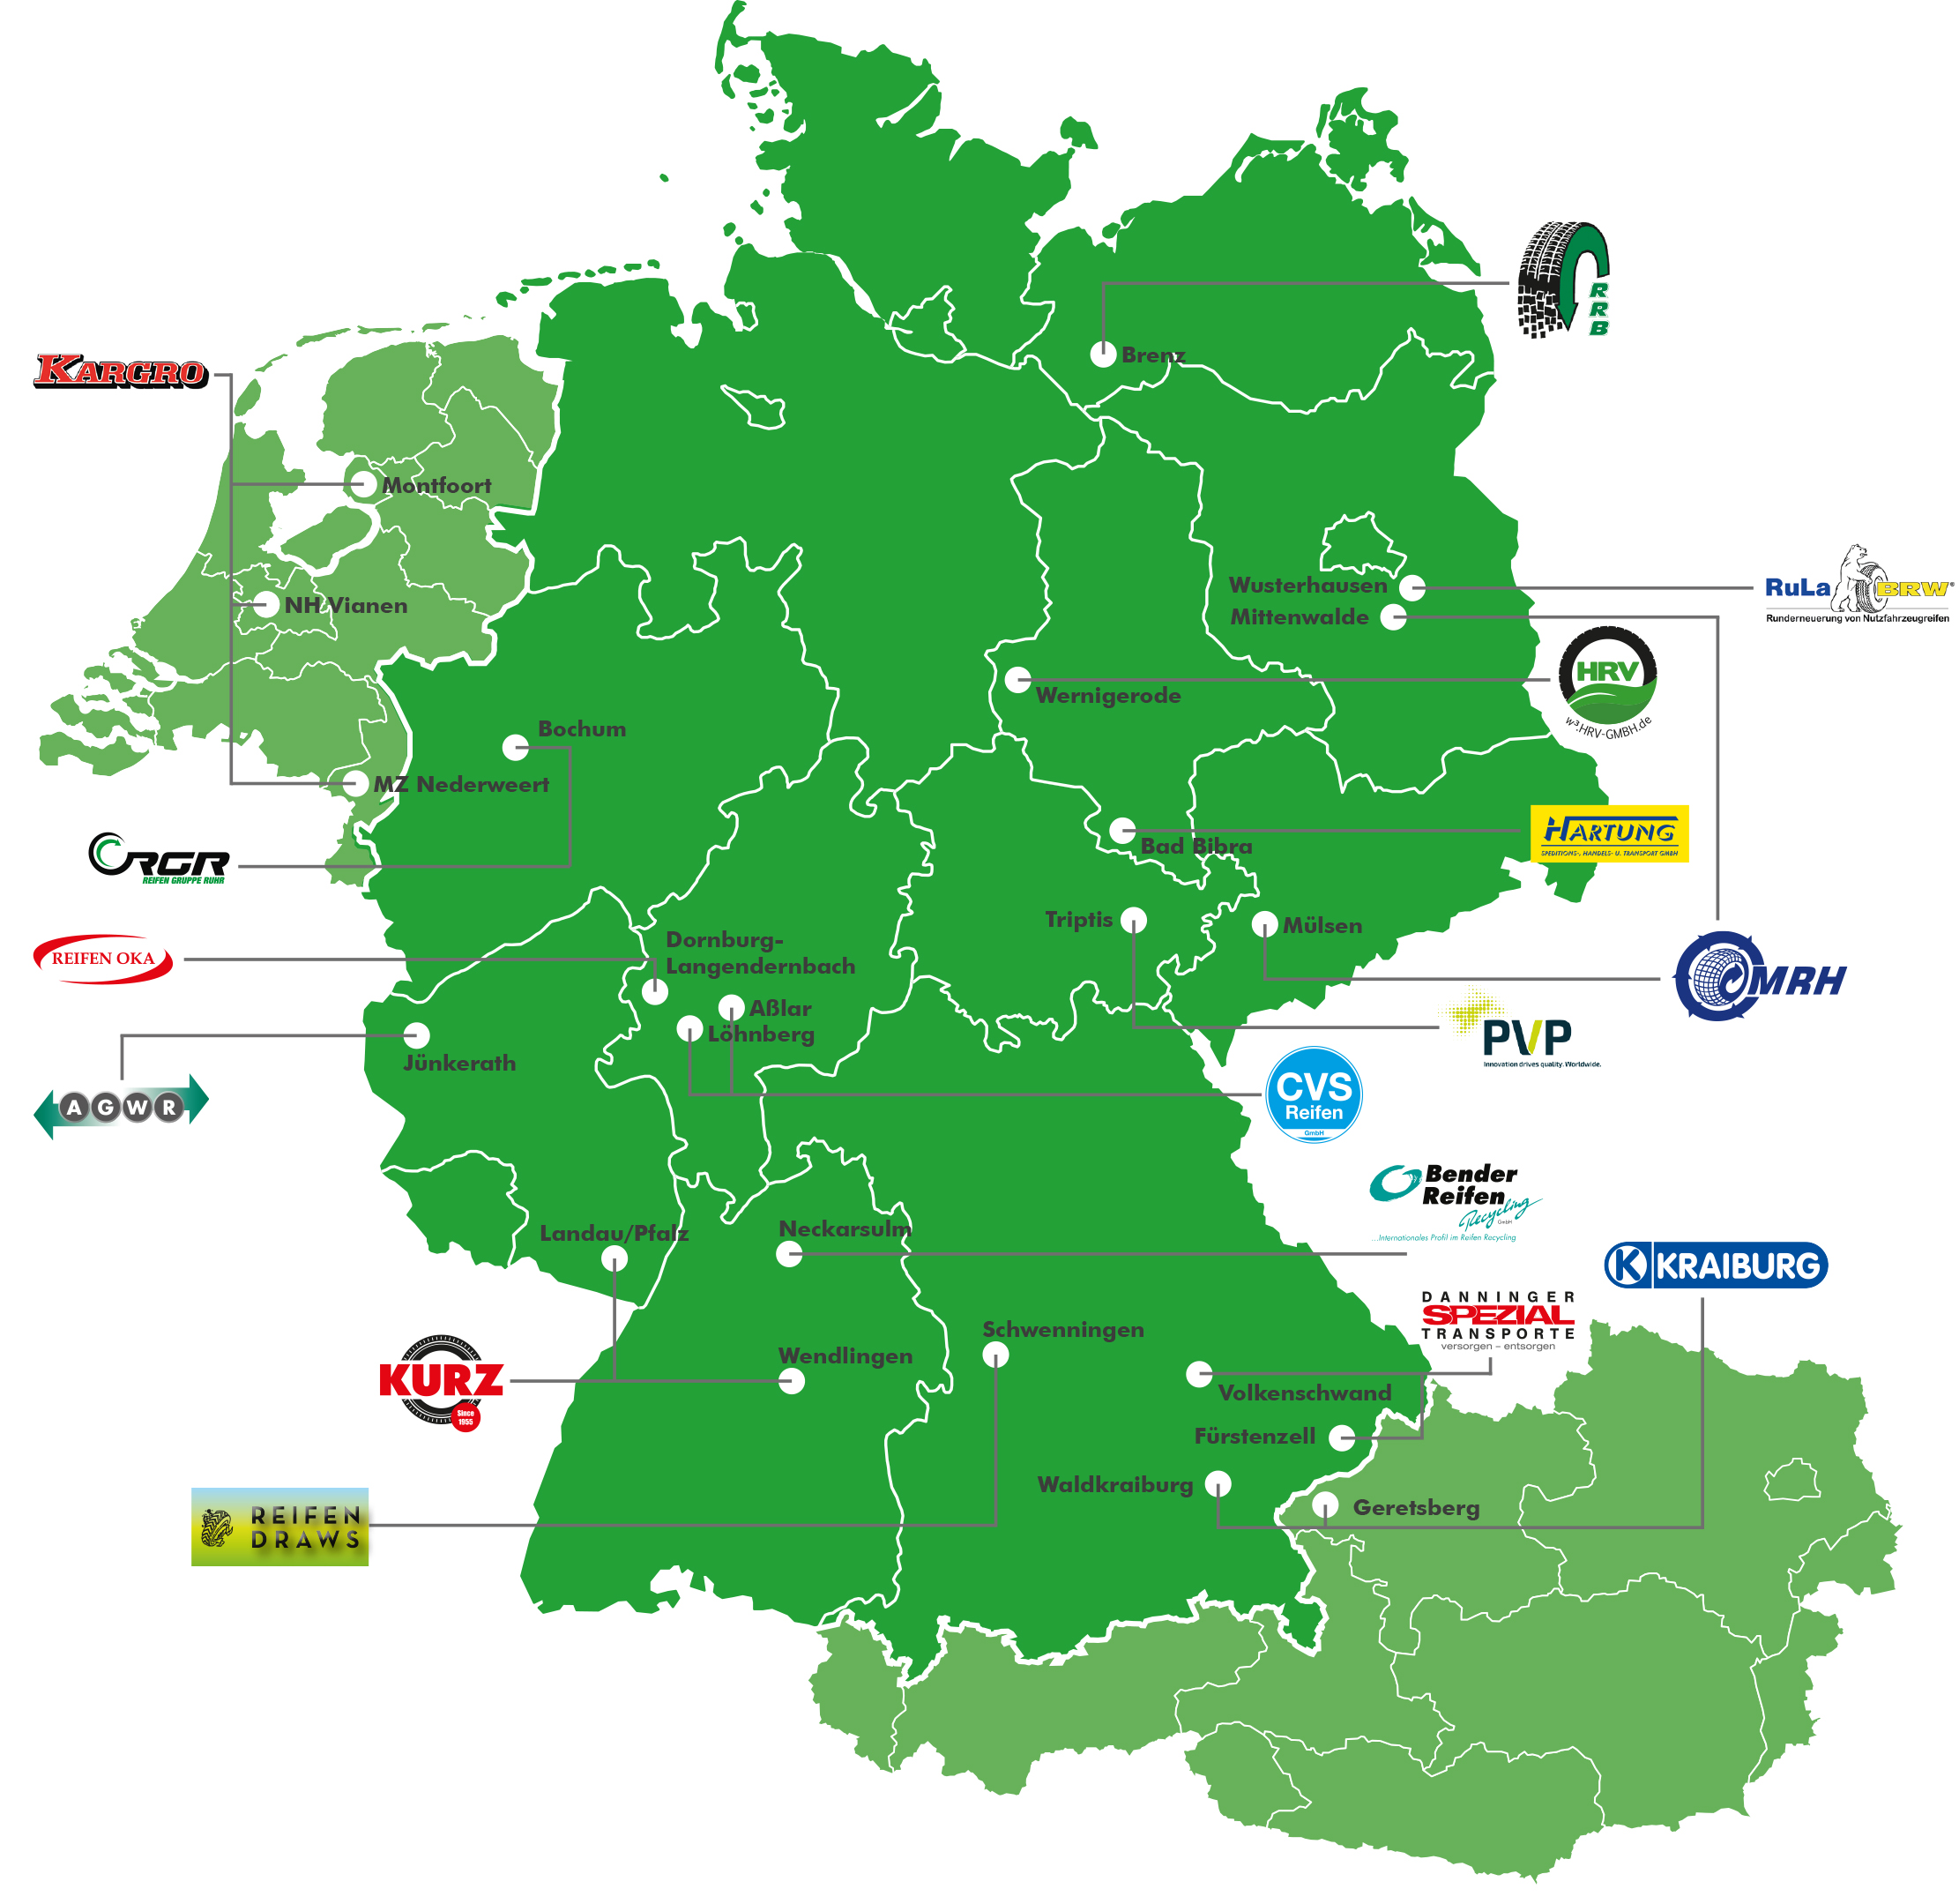Bildmaterial:

Die Standortkarte der Initiative ZARE.

